《满江红》

宋 岳飞
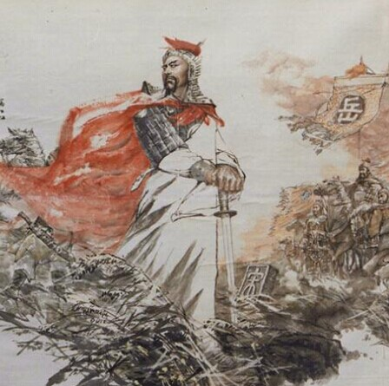
怒发冲冠，凭栏处、潇潇雨歇。抬望眼，仰天长啸，壮怀激烈。三十功名尘与土，八千里路云和月。莫等闲、白了少年头，空悲切。

靖康耻，犹未雪。臣子恨，何时灭！驾长车，踏破贺兰山缺。壮志饥餐胡虏（lǔ）肉，笑谈渴饮匈奴血。待从头、收拾旧山河，朝天阙(què)。

【赏析】 这是一首气壮山河、传诵千古的名篇。表现了北宋名将岳飞大无畏的英雄气慨，洋溢着爱国主义激情。绍兴六年（公元1136年）岳飞率军从襄阳出发北上，陆续收复了洛阳附近的一些州县，前锋逼北宋故都汴京，大有一举收复中原，直捣金国的老巢黄龙府之势。但此时的宋高宗一心议和，命岳飞立即班师，岳飞不得已率军加到鄂州。他痛感坐失良机，收复失地、洗雪靖康之耻的志向难以实现，在百感交集中写下了这首气壮山河的《满江红》词。 岳飞亲眼目睹了华夏的山河破碎，国破家亡，他少年从军，以“精忠报国”、“还我山河”的已任。转站各地，艰苦斗争，为的是“收拾旧山河”。这首词抒写的即是这种英雄气。上片通过凭栏眺望，抒发为国杀敌立功的豪情，下片表达雪耻复分，重整乾坤的壮志。三十功名尘与土，八千里路云和月，莫等闲、白了了少年路云和月，莫等洒、白了了少年头，空悲切。“三十”两句，自伤神州未复，劝人及时奋起，可为千古箴铭，而“八千里路”严峻激烈的复国征战，尚露热血之奋搏，遂以“莫等闲”自我激励，实现其驱除胡虏，复我河山之壮志。

《念奴娇•赤壁怀古》

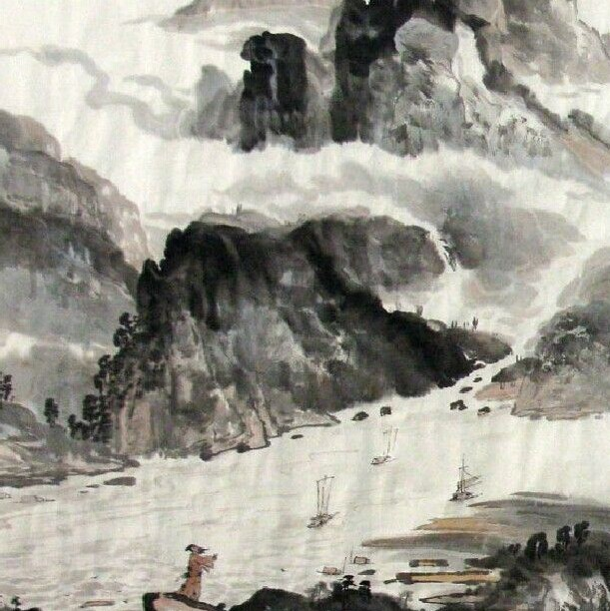
宋 苏轼

大江东去，浪淘尽，千古风流人物。故垒西边，
人道是，三国周郎赤壁。乱石穿空，惊涛拍岸，卷起千堆雪。江山如画，一时多少豪杰。
遥想公瑾当年，小乔初嫁了，雄姿英发。羽扇纶(guān)巾，谈笑间，樯(qiáng)橹(lǔ)灰飞烟灭。故国神游，多情应笑我，早生华发。人生如梦，一樽还酹(lèi)江月。
【赏析】
《念奴娇·赤壁怀古》由苏轼创作，被选入《宋词三百首》。苏轼谪居黄州，游黄冈赤壁矾，抚今追昔，写下了这首词。词中描绘了赤壁雄伟壮丽的景色，歌颂了古代英雄人物周瑜的战功，并抒发了作者自己的感慨。全篇将写景、怀古和抒情结合在一起，纵横古今，意境宽阔，是豪放词风代表作。起调将奔腾的长江与飞逝的历史相交织，造成宽阔邈远的抒情空间。然后联想自己壮志未酬、人生失意的际遇，感慨万端。全词的气氛是开朗、豪迈的，虽然露了一种低沉、消极的情绪，但不是主要的。全词既有历史的沉重感，又有对现实的责任感，是一支磅礴凝重、回肠荡气的悲壮乐章，给人以撼魂荡魄的艺术力量，曾被誉为“古今绝唱”。
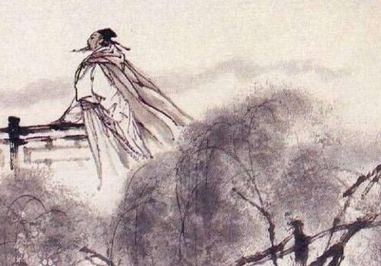
《菩萨蛮·书江西造口壁》

宋 辛弃疾
郁孤台下清江水，中间多少行人泪？西北望长安，可怜无数山。

青山遮不住，毕竟东流去。江晚正愁余，山深闻鹧（zhè）鸪（gū）。

【赏析】 《菩萨蛮·书江西造口壁》是宋代著名词人辛弃疾任江西提点刑狱驻节赣（gàn）江途经造口时所作的词。此词写作者登郁孤台远望，“借水怨山”，抒发国家兴亡的感慨。上片由眼前景物引出历史回忆，抒发家国沦亡之创痛和收复无望的悲愤；下片借景生情，抒愁苦与不满之情。全词对朝廷苟安江南的不满和自己一筹莫展的愁闷，却是淡淡叙来，不瘟不火，以极高明的比兴手法，表达了蕴藉深沉的爱国情思，艺术水平高超，堪称词中瑰宝。

《西江月·夜行黄沙道中》
宋 辛弃疾
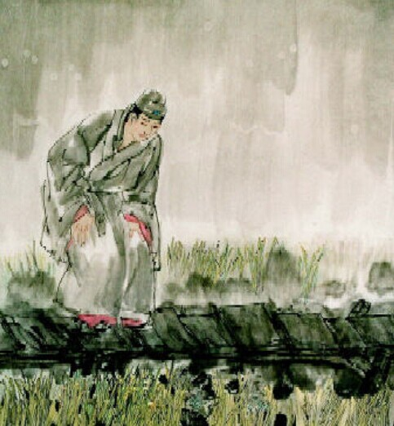
明月别枝惊鹊，清风半夜鸣蝉。稻花香里说丰年，听取蛙声一片。

七八个星天外，两三点雨山前。旧时茅店社林边，路转溪桥忽见（xiàn）。

【赏析】
《西江月·夜行黄沙道中》是南宋豪放派词人辛弃疾创作的一首吟咏田园风光的词。
整首词的意思简洁明了，天边的明月升上了树梢，惊飞了栖息在枝头的喜鹊。清凉的晚风仿佛传来了远处的蝉叫声。在稻花的香气里，人们谈论着丰收的年景，耳边传来一阵阵青蛙的叫声，好像在说着丰收年。天空中轻云漂浮，闪烁的星星时隐时现，山前下起了淅淅沥沥的小雨，从前那熟悉的茅店小屋依然坐落在土地庙附近的树林中，山路一转，曾经那记忆深刻的溪流小桥呈现在他的眼前。
这首词是辛弃疾贬官闲居江西时的作品。描写黄沙岭的夜景。明月清风，疏星稀雨，鹊惊蝉鸣，稻花飘香，蛙声一片。词从视觉、听觉和嗅觉三方面描写，写出夏夜的山村风光。抒写当时当地的夏夜山道的景物和词人的感受，然而其核心却是洋溢着丰年丰收的喜悦。

